CENTRO DE EDUCAÇÃO INFANTIL ESTRELINHA AZUL
ÁGUA DOCE – SC
AULAS DE EDUCAÇÃO FÍSICA
PROFESSORA: THIARA SOSTER
MATERNAL I e II (MANHÃ E TARDE) 16, 18 e 20/11/2020 (executar as atividades com o que tem em casa, filmar e encaminhar no privado)
Segunda - feira  Dia 16 | Quarta-feira  Dia 18 | Sexta-feira  Dia 20
Com uma caixa de sapato em cada pé andar pela casa.  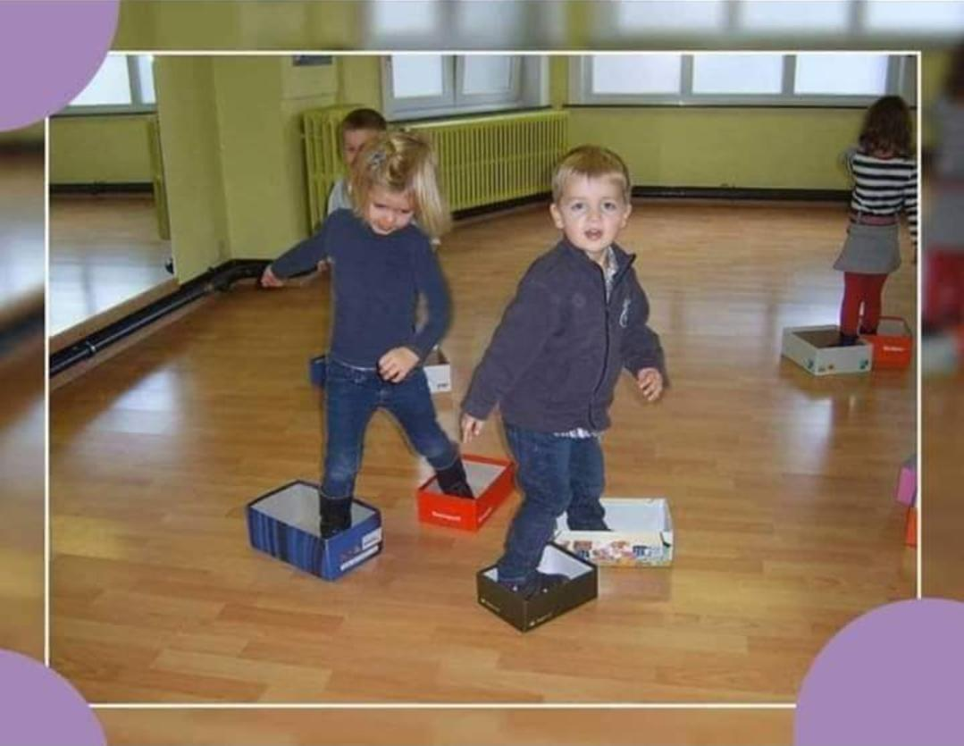 | Equilibrar a bola na testa sem deixar cair. Colocar uma música e dançar no ritmo da música sem deixar a bola cair.  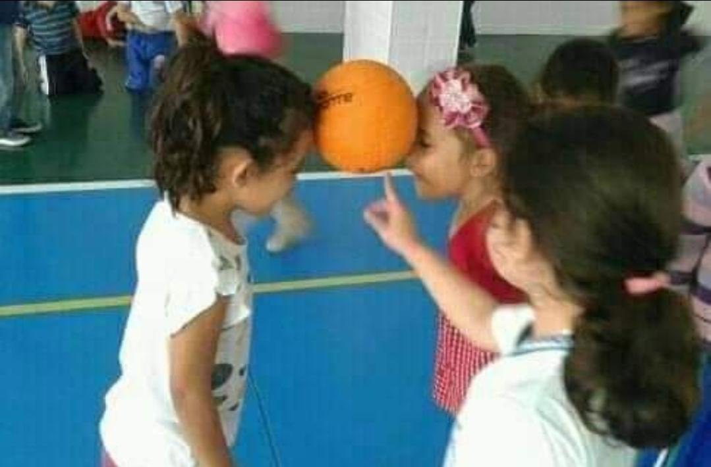 | 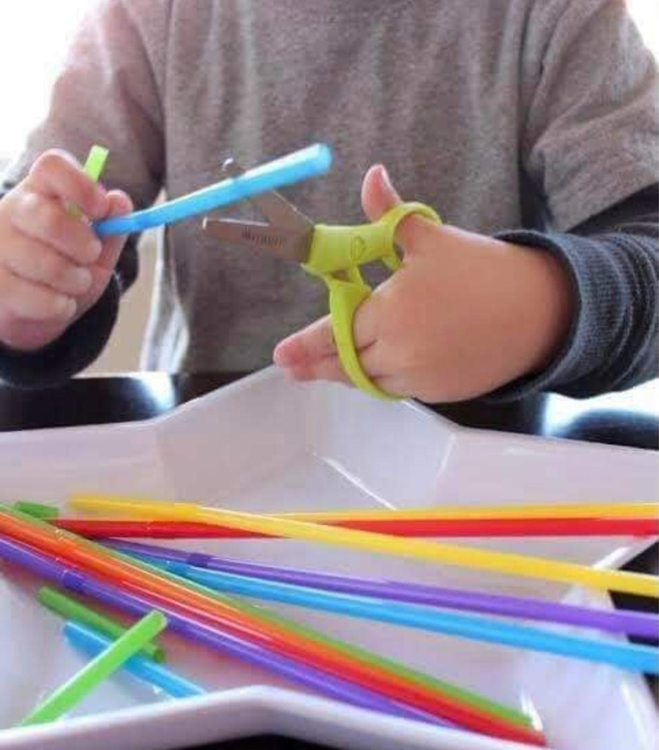  recortar canudo ou qualquer papel.
Olá Crianças...A profe. está com muita saudade. E para amenizar essa saudade quero receber fotos e vídeos! Beijos da Profe. Thiara
Divirtam-se com as atividades!!!

